- 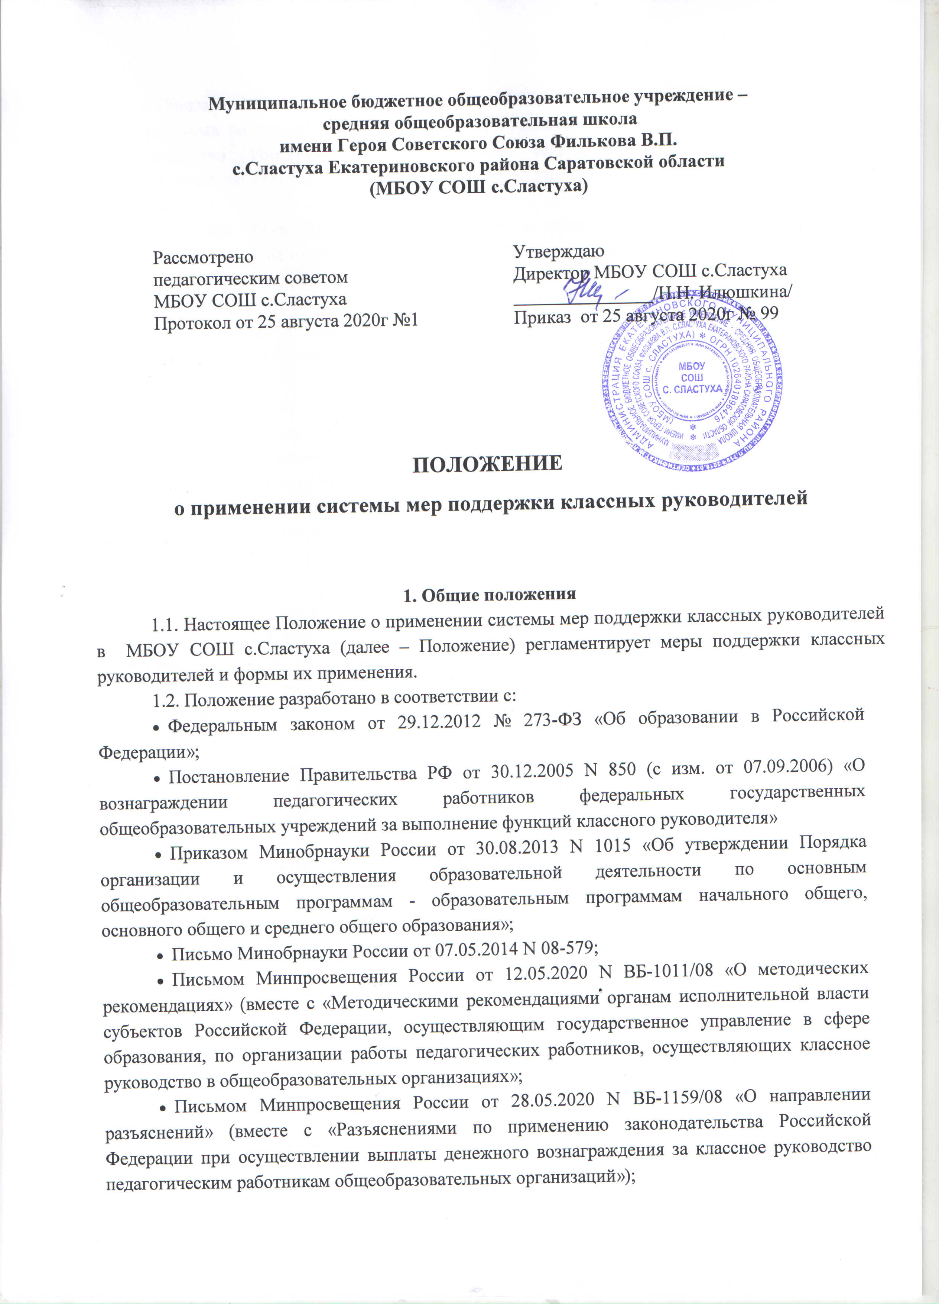Письмом Минпросвещения России от 07.09.2020 N ВБ-1700/08 «О направлении дополнительных разъяснений» (вместе с «Дополнительными разъяснениями по применению законодательства Российской Федерации при осуществлении выплаты денежного вознаграждения за классное руководство педагогическим работникам общеобразовательных организаций»;
- Постановлением Правительства Саратовской области от 01.09.2020 N 745-П «О порядке предоставления из областного бюджета субвенции бюджетам муниципальных районов и городских округов области на ежемесячное денежное вознаграждение за классное руководство педагогическим работникам муниципальных общеобразовательных организаций»;
- Постановлением Правительства Саратовской области от 29.08.2016 г. № 457-П «О внесении изменений в постановление Правительства Саратовской области от 16.06.2008 года № 254-П»;
- Постановлением администрации Екатериновского муниципального района Саратовской области от 28.01.2016 г. № 54 «О внесении изменений в постановление администрации Екатериновского муниципального района Саратовской области № 675 от 31.08.2012 года «Об оплате труда работников муниципальных бюджетных и казенных учреждений образования Екатериновского района Саратовской области»;
- Уставом Екатериновского муниципального района Саратовской области;
- Положением об Управлении образования администрации Екатериновского муниципального района Саратовской области;
- Уставом МБОУ СОШ с.Сластуха.
1.3. Классными руководителями являются педагогические работники в образовательной организации, которым предоставляются права, социальные гарантии и меры социальной поддержки в соответствии с Федеральным законом от 29.12.2012 № 273-Ф3 «Об образовании в Российской Федерации».
1.4. Классное руководство распределяется администрацией образовательной организации, закрепляется за работником с его согласия, исходя из интересов с учетом педагогического опыта, мастерства, индивидуальных особенностей.
1.5. Классное руководство устанавливается с целью регулирования состава и содержания действий, выполняемых при его осуществлении как конкретного вида дополнительной педагогической деятельности, которую педагогический работник принимает на себя добровольно на условиях дополнительной оплаты и надлежащего юридического оформления.
1.6. Классное руководство не связано с занимаемой педагогическим работником должностью и не входит в состав его должностных обязанностей.
1.7. Классный руководитель в своей деятельности руководствуется:
- Конституцией Российской Федерации;
- Семейным кодексом Российской Федерации;
- Федеральным законом от 29.12.2012 № 273-ФЗ «Об образовании в Российской Федерации»;
- Федеральным законом от 24.07.1998 № 124-ФЗ «Об основных гарантиях прав ребенка в Российской Федерации»;
- Федеральным законом от 24.06.1999 № 120-ФЗ «Об основах системы профилактики безнадзорности и правонарушений несовершеннолетних»;
- Федеральным законом от 29.12.2010 № 436-ФЗ «О защите детей от информации, причиняющей вред их здоровью и развитию»;
- Указом Президента Российской Федерации от 07.05.2012 № 597 «О мероприятиях по реализации государственной социальной политики»;
- Указом Президента Российской Федерации от 07.05.2018 № 204 «О национальных целях и стратегических задачах развития Российской Федерации на период до 2024 года»;
- распоряжением Правительства Российской Федерации от 29.05.2015 № 996-р «Об утверждении Стратегии развития воспитания в Российской Федерации на период до 2025 года»;
- ФГОС начального общего образования, утвержденного приказом Минобрнауки России от 06.10.2009 № 373;
- ФГОС основного общего образования, утвержденного приказом Минобрнауки России от 17.12.2010 № 1897;
- ФГОС среднего общего образования, утвержденного приказом Минобрнауки России от 17.05.2012 № 413;
- приказом Минобрнауки России от 11.05.2016 № 536 «Об утверждении Особенностей режима рабочего времени и времени отдыха педагогических и иных работников организаций, осуществляющих образовательную деятельность».
1.8. Свою деятельность классный руководитель осуществляет в тесном контакте с администрацией школы, органами школьного и классного ученического самоуправления, родителями (законными представителями), классным родительским советом, психологом, педагогом-организатором, педагогами дополнительного образования и кураторами направлений.
2. Механизмы материального стимулирования классных руководителей
2.1. Материальное стимулирование за ведение классного руководства осуществляется с целью побуждения педагогов к осуществлению классного руководства и обеспечения качества, эффективности такой деятельности.
Стратегия развития воспитания на период до 2025 года N 996-р предусматривает создание гибкой системы материального стимулирования качества воспитательной работы организаций и работников с учетом критериев оценки эффективности деятельности по классному руководству.
Стимулирование в первую очередь выражается в ежемесячных выплатах.
2.2. Доплата за выполнение функций классного руководителя.
Доплата за выполнение функций классного руководителя производится в размере 1000 рублей в классах с наполняемостью не менее предельной наполняемости, установленной для образовательных учреждений соответствующими типовыми положениями об образовательных учреждениях.
В классах (классах – комплектах) с меньшей наполняемостью размер выплаты определяется пропорционально численности обучающихся из расчета на одного обучающегося.
2.3. Выплата ежемесячного денежного вознаграждения за классное руководство педагогическим работникам в размере 5 000 рублей.
Выплата денежного вознаграждения за классное руководство педагогическим работникам именуется «ежемесячное денежное вознаграждение за классное руководство педагогическим работникам». Материальное стимулирование классных руководителей выражается в форме ежемесячных выплат и является обязательным условием возложения на педагогов с их письменного согласия этого дополнительного вида деятельности.
    - Ежемесячное денежное вознаграждение за классное руководство в размере 5 000 рублей (далее - денежное вознаграждение) выплачивается педагогическим работникам за каждый класс (класс-комплект) независимо от количества обучающихся в классе (классе-комплекте).
Класс-комплект, который в целях выплаты денежного вознаграждения принимается за один класс, может формироваться из обучающихся I - IV классов в порядке, предусмотренном пунктом 10.15 СанПиН 2.4.2.2821-10 «Санитарно-эпидемиологические требования к условиям и организации обучения в общеобразовательных учреждениях», утвержденными постановлением Главного государственного санитарного врача Российской Федерации от 29 декабря 2010 г. N 189 (далее - Постановление N 189, СанПиН 2.4.2.2821-10).
Денежное вознаграждение выплачивается в размере 5 000 рублей ежемесячно за классное руководство педагогическим работникам общеобразовательных организаций, но не более 2-х выплат ежемесячного денежного вознаграждения одному педагогическому работнику при условии осуществления классного руководства в 2-х и более классах.
В малокомплектных сельских организациях, осуществляющих образовательную деятельность, в зависимости от конкретных условий, числа обучающихся, их возрастных особенностей допускается формирование классов-комплектов из обучающихся начального общего образования. Оптимальным при этом является раздельное обучение обучающихся начального общего образования разного возраста.
Наполняемость классов-комплектов должна соответствовать Таблице 1 п.1 Дополнительных разъяснений.
При введении выплаты денежного вознаграждения из федерального бюджета не допускается ухудшение ранее установленных условий оплаты труда, снижение размеров индексации заработной платы, отмена либо уменьшение размеров надбавок, коэффициентов, стимулирующих выплат, установленных педагогическим работникам из региональных (муниципальных) бюджетов.
Не должно допускаться уменьшение размера денежного вознаграждения в малокомплектных сельских общеобразовательных организациях, в каждом классе которых может обучаться менее 10 обучающихся, а также объединение двух и более классов с малой наполняемостью (за исключением объединения I - IV классов в класс-комплект в порядке, указанном в пункте 1 Дополнительных разъяснений), с целью установления одной выплаты денежного вознаграждения как за один класс.
    - Размер выплаты
Денежное вознаграждение в размере 5 000 рублей выплачивается ежемесячно за полностью отработанное в календарном месяце время. Размер денежного вознаграждения будет исчисляться пропорционально отработанному времени, в зависимости от того, с какого числа на педагогического работника возложено осуществление функций классного руководителя.
    - Срок выплаты.
Денежное вознаграждение за классное руководство является составной частью заработной платы педагогического работника, в связи с этим оно выплачивается педагогическим работникам одновременно с выплатой заработной платы.
2.3.4. НДФЛ и страховые взносы
Денежное вознаграждение за классное руководство:
- учитывается при определении налоговой базы по налогу на доходы физических лиц, как и другие доходы налогоплательщика, полученные им как в денежной, так и в натуральной форме;
- учитывается при определении отчислений по единому социальному налогу, страховым взносам на обязательное пенсионное страхование и страховым взносам по обязательному социальному страхованию от несчастных случаев на производстве и профессиональных заболеваний.
2.3.5. Оформление выплаты
Деятельность по классному руководству возлагается на педагогического работника общеобразовательной организации приказом общеобразовательной организации.
Осуществление педагогическими работникам классного руководства с выплатой денежного вознаграждения в размере 5000 рублей за каждый класс, а также с дополнительной выплатой (доплатой) из средств бюджета субъекта Российской Федерации, относится к существенным условиям трудового договора педагогического работника. При надлежащем осуществлении классного руководства каких-либо изменений в трудовой договор без согласия педагогического работника не допускается.
При недостаточном количестве педагогических работников или при отсутствии желания у отдельных из них осуществлять классное руководство на одного педагогического работника с его письменного согласия может быть возложено классное руководство в двух классах. Классное руководство может быть также возложено на одного педагогического работника в двух классах временно в связи с заменой длительно отсутствующего другого педагогического работника по болезни или другим причинам.
В случае необходимости классное руководство может также осуществляться учителями из числа руководителей и других работников общеобразовательной организации, ведущих учебные занятия в данном классе.
2.3.6. Учет выплаты при расчете отпускных.
В соответствии с п. 2 Положения N 922 при расчете среднего заработка для всех случаев его определения учитываются все предусмотренные системой оплаты труда виды выплат, применяемые в соответствующей организации, независимо от источников этих выплат.
К таким выплатам относится и денежное вознаграждение за классное руководство, в связи с чем оно должно учитываться при исчислении среднего заработка для оплаты ежегодных основных удлиненных оплачиваемых отпусков, ежегодных дополнительных оплачиваемых отпусков, в том числе в связи с обучением, при выплате компенсации за неиспользованный отпуск, при сохранении среднего заработка для получения дополнительного профессионального образования (повышения квалификации), в других случаях исчисления среднего заработка.
2.3.7. Учет выплаты при расчете больничных.
Денежное вознаграждение за классное руководство учитывается при исчислении пособий по временной нетрудоспособности, по беременности и родам. Аналогичный порядок применяется при определении размера пособия по временной нетрудоспособности за первые три дня временной нетрудоспособности, выплачиваемого за счет средств работодателя.
2.3.8. Выплата в каникулярный период.
Периоды осенних, зимних, весенних и летних каникул, установленные для обучающихся общеобразовательных организаций, а также периоды отмены (приостановки) для обучающихся занятий по санитарно-эпидемиологическим, климатическим и другим основаниям, не совпадающие с ежегодными основными удлиненными оплачиваемыми и ежегодными дополнительными оплачиваемыми отпусками педагогических работников, являются для работников рабочим временем.
За время работы в названные периоды оплата труда педагогических работников производится из расчета заработной платы, установленной при тарификации, предшествующей началу каникул или периоду отмены (приостановки) для обучающихся занятий по указанным выше причинам, с учетом денежного вознаграждения в размере 5 000 руб. и других выплат за классное руководство.
- Механизмы нематериального стимулирования классных руководителей.

3.1. Нематериальное стимулирование выражается в создании благоприятных, комфортных, современных условий труда, адекватной оценке результатов труда, повышении самооценки, удовлетворенности педагогического работника профессиональной деятельностью, реализации творческих потребностей. Нематериальное стимулирование классных руководителей формируется по направлениям:
3.1.1. Организационное стимулирование, направленное на создание благоприятных условий деятельности для осуществления классного руководства, включая: создание эффективных механизмов взаимодействия всех субъектов воспитательной деятельности между собой и администрацией школы; создание системы наставничества и организацию методического объединения педагогических работников, осуществляющих классное руководство; организацию рабочих мест для педагогических работников с учетом дополнительных задач по классному руководству.
3.1.2. Социальное стимулирование, предполагающее привлечение к принятию решений, участию в управлении коллективом, делегирование важных полномочий и создание условий для профессионального развития и роста, включая:
- наделение полномочиями и статусом наставника, руководителя методического объединения педагогических работников, осуществляющих классное руководство;
- предоставление возможности участия в конкурсах профессионального мастерства с целью развития личностной и профессиональной самореализации;
- предоставление возможности повышения квалификации, участия в стажировках, вебинарах, семинарах и других мероприятиях образовательного характера.
3.1.3. Психологическое стимулирование, предполагающее использование разных механизмов создания благоприятного психологического климата в педагогическом коллективе, в том числе с учетом интересов всех педагогических работников, осуществляющих классное руководство, включая:
- создание механизмов разрешения и предотвращения конфликтных ситуаций между участниками образовательных отношений;
- организацию консультаций и создание условий для психологической разгрузки и восстановления в МБОУ СОШ с.Сластуха или вне ее для профилактики профессионального выгорания в связи с осуществлением педагогическими работниками классного руководства.
3.1.4. Моральное стимулирование педагогических работников, обеспечивающее удовлетворение потребности в уважении со стороны коллектива, администрации МБОУ СОШ с.Сластуха, родителей (законных представителей) несовершеннолетних обучающихся и социума с использованием всех форм поощрения деятельности по классному руководству, включая:
- публичное признание результатов труда педагогических работников, осуществляющих классное руководство, в виде благодарности с занесением в трудовую книжку, награждения почетными грамотами и благодарственными письмами различного уровня, выдачи статусных знаков отличия, размещения их фотопортретов с аннотациями на доске почета;
- размещение информации об успехах социально-значимой деятельности педагогических работников, осуществляющих классное руководство, в СМИ и на официальном сайте МБОУ СОШ с.Сластуха;
- информирование родительской общественности о достижениях, связанных с осуществлением педагогическими работниками классного руководства;
- организацию исполнительными органами государственной власти и органами местного самоуправления конкурсов для выявления лучших педагогических работников, осуществляющих классное руководство;
- учреждение в субъекте Российской Федерации региональных наград для педагогических работников, осуществляющих классное руководство: нагрудного знака, почетного звания, региональных премий.
- Заключительные положения.
  - Все изменения и дополнения к настоящему Положению утверждаются руководителем МБОУ СОШ с.Сластуха в установленном законодательством Российской Федерации порядке.
  - В части, не урегулированной настоящим Положением, следует руководствоваться действующим законодательством Российской Федерации.

См.: Распоряжение Правительства РФ от 29.05.2015 N 996-р «Об утверждении Стратегии развития воспитания в Российской Федерации на период до 2025 года».
См.: Постановление Правительства РФ от 30.12.2005 N 850 (с изм. от 07.09.2006) «О вознаграждении педагогических работников федеральных государственных общеобразовательных учреждений за выполнение функций классного руководителя».
См.: Письмо Минпросвещения России от 07.09.2020 N ВБ-1700/08 «О направлении дополнительных разъяснений» (вместе с «Дополнительными разъяснениями по применению законодательства Российской Федерации при осуществлении выплаты денежного вознаграждения за классное руководство педагогическим работникам общеобразовательных организаций»).
См.: Письмо Минпросвещения России от 07.09.2020 N ВБ-1700/08 «О направлении дополнительных разъяснений» (вместе с «Дополнительными разъяснениями по применению законодательства Российской Федерации при осуществлении выплаты денежного вознаграждения за классное руководство педагогическим работникам общеобразовательных организаций»).
См.: Положение об особенностях порядка исчисления средней заработной платы, утв. Постановлением Правительства РФ от 24.12.2007 N 922.

